QslOrganizer説明書

この文書は、QSＬカードのイメージファイルを管理するアプリケーション（以下、アプリ）です。
大きくは、イメージファイルの名前付けと仕訳です。ＱＳＬカードをスキャナで読んでデジタル化したとしても、そのファイル名を手作業で適当なファイル名に修正するのは大変な作業です。また、それを適切なホルダに保管しておかないと、それを必要としたとき容易に探し出せなくなります。
このアプリは、これらの作業を容易に行うためのものです。

機能
- 「Open QSL」ボタンでQSLカードのイメージファイルを読み込みます。対象ファイルの拡張子は、jpg 、jpeg、bmp、png、gif、tiffです。読み込んだイメージが表示されます。ただし全部のファイル形式をテストしているわけではありません。
- 保存をするための項目を入力します。項目は、Callsign、Date、Time、Band、Modeです。Callsignは入力必須です。その他の項目の入力は、任意ですが、入力する場合は全項目を入力します。入力は、自動で英数大文字になっています。
項目 | ショートカットキー | その他
Callsign | Alt＋C
Date | Alt＋D | “YYYY/MM/DD”で入力しますが、”/”なしでも、年を2桁でも入力できます
Time | Alt＋T | “HH:NN”で入力しますが、“:”なしでも、数字3桁のみでも入力できます。
Band | Alt＋B | 波長で入力します。例えば14MHz帯は“20M”と入力します。周波数で入力すると波長に変換されます。
Mode | Alt＋M | 標準的なモードで入力します。旧表記のモードは一般的なモード表示に変換されます。例えば“A3J”は“SSB”に変換されます。
- 各入力項目への移動は、Windows標準の「Tab」、「Shift＋Tab」で移動しますが、「Enter」、「Shift＋Enter」でも同様に移動します。移動できるのは、入力項目のみです。その他の項目へは移動しません。

- HAMLOGの複合データ検索で出力したCSVファイルを読み、アワードに必要なデータのCSVファイルに出力する。ここでは、
＊JAのデータは削除する。
＊/MM、/AMなどのデータは削除する。
＊QSLカード受領データだけ出力する。
＊HAMLOGのCodeからエンティティ、エンティティの名前、Zoneに変換する。一つのエンティティが複数のZoneにわたる場合は自動でZoneを判断できないのでZoneが空白になります。
＊必要最低限の項目のみ出力する。ここで作成したCSVファイルをEXCELで読み込み、これを、「フィルタ」、「並べ替え」、「重複データの削除」の機能を使用しデータ加工をし、私が作成したJARL World10000-app.xlsm」にコピー貼り付けしアワードの申請書を作成します。

使用方法
- HAMLOGからCSVデータを作成
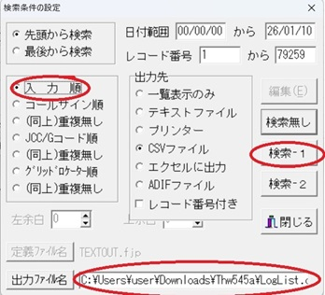
HAMLOGを立ち上げ、メニュー「検索」→「複合条件検索と印刷」で「検索条件の設定」画面（図 1）を開きます。ここでは、「出力ファイル名」と「入力順」か「コールサイン順」のいずれかを設定します。「検索-1」を実行します。「(同上)重複なし」だけには設定しないでください。QSLカードを受け取ったQSOと受け取っていないQSOの区別がないので、どちらが出力されるか不明のためです。
Figure 1
図 1
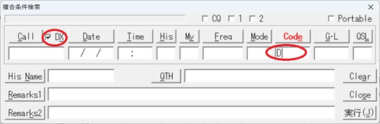
「複合条件検索」の画面（図 2）を開きます。「DX」のチェックを濃いチェックにするか「Code」に“D”を設定してください。「実行」を実行します。「複合条件検索結果」にDX局のみのデータが表示されるはずです。「ログリスト出力」画面で「はい(Y)」を実行してファイルを出力します。
Figure 2
図 2
（注： ここでの“DX局のみ”は、EntityとしてのJA局か、国としての”日本“をさすかは不明です）

２．HL_WW10kでHAMLOGのCSVファイルを変換
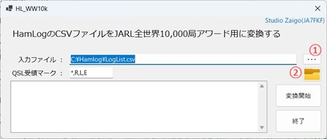
HL_WW10k.exeを実行すると変換用の画面（図 3）が表示されます。「入力ファイル」でHAMLOGが出力したCSVファイルを選択する。「QSL受領マーク」にHAMLOGの「QSL」欄の3桁目のQSL受領のマークをコンマ区切りで入力する。マークに一致したデータのみが出力されます。また、“/MM”などアワードに使用できないデータも出力されません。「変換開始」を実行する。変換処理後は、指定した入力ファイルと同一フォルダに「HL_WW10k.csv」の名前でファイルが出力される。
図 3
Figure 3
①のボタンで、入力ファイルを選択します。②は出力ファイルが保存されたフォルダを開きます。
操作は、簡単ですので、詳細な説明は省略します。
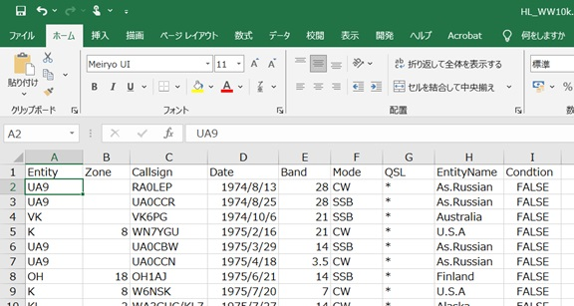
３．EXCELに「HL_WW10k.csv」を取り込み、データを加工する
Figure 4
図 4
注）EXCELのバージョンにより操作方法が異なる場合があります。
EXCELを起動し新規BookのSheet1（図 4）にデータを取り込みます。メニュー「データ」のリボン「テキストまたはCSVから」を選択しEXCELのシートにデータを読み込む。このときZoneは文字読み込みを指定する。
A列はEntityをDXCCのEntityリストに準じたEntity Codeです。
B列はZoneです。空白はそのEntityが複数のZoneに渡っていることを示します。C～H列はその名の通りです。I列はCallsignが前列のCallsignと同じかどうかの判定の式がはいっています。データを並べ替えても、正しく機能するようにちょっと面倒な式になっています。Hi
（“Callsign”を“Call”という方がたくさんいますが、それは誤りです。“Callsign”は、あくまでも“Callsign”です。）

最初に、Callsignの重複データを削除します。EXCELのバージョンによって操作方法が異なります。
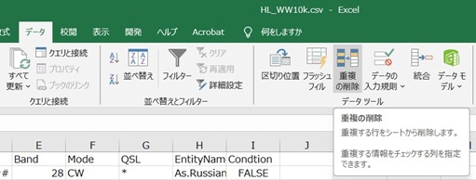
方法１）重複データの削除機能（図 5）を利用する。（EXCEL 2007以降）
Figure 5
図 5
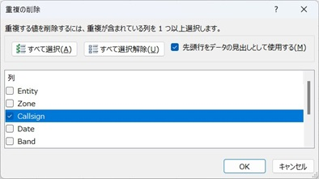
「データ」メニュー→「重複データ削除」リボン→「重複の削除」フォーム（図 6）が表示されるので、Callsign以外のチェックをはずし、「OK」ボタンをクリックする。これでCallsignの重複データが削除されます。W1AWとW1AW/KH6のような重複はここでは削除されません。
Figure 6
図 6
図 ６

方法２）関数を利用する。（EXCEL 2003以前）
Entity、Callsignにデータの並び替えをします。
データの1行目にCondition欄に“=IF(INDIRECT(ADDRESS(ROW(),3))=INDIRECT(ADDRESS(ROW()-1,3)),TRUE,FALSE))”が入力されています。少し面倒な式ですが、行が削除されても#REF!（参照エラー）にならないための式です。この式はCallsignが前の行と同じならTrueを、違っていたならFalseを設定するためです。フィルタでCondition欄がTrueのみを表示するようにします。表示されたデータを削除します。これでCallsignの重複がなくなります。
フィルタを解除します。削除された行は空白行で残りますが、もう一度並べ替えをすると空白行が詰まって表示されます。（バージョンによっては、行が詰まって表示される場合があります）
ここではW1AW、W1AW/KH6等の重複を削除していません。別途、EXCEL「JARL World10000-app.xlsm」ブックで削除します。

Entityが空白の行があれば、これを削除します。たぶん“D1M”などウクライナのロシア占領地域とQSOしている場合などが相当します。
次に、Zoneが入力されていないデータにZoneを入力しますと。1つのエンティティが複数のZoneにまたがる場合、Zoneは空白になっています。空白のZoneをすべて埋める必要はありません。ITUゾーンリストに記載する分だけで十分です。USAであればZoneリストに掲載する06,07,08 Zoneの3件を修正すれば十分です。特にロシアの北緯60度以上のZone19から26はQSO数も少ないし、QSLカードにZoneが記入されていないケースが多いのでZoneを判断するのは難しいです。QRZ.COMやLoTWのQSOデータによって確認しなければならないでしょう。南極の局は、緯度/経度が記入されていることが多いので、これからZoneを判断します。

不足のデータを追加します。Zone45は日本だけですので、日本の局との1QSOを最後の行に追加します。ITU ゾーンリストには70Zone以上必要ですので、Zone45を追加したほうがよいでしょう。特にEntityが200以上を満足させる場合を除き、小笠原諸島や南鳥島を追加する必要はないでしょう。

これでアワード申請用の基礎データの準備は終わりです。これを三枚のシートにコピーし、「ARL World10000-app.xlsm」の「QsoData」、「Entity」、「Zone_Continent」の各シートのフォーマットにあわせて、列の削除、移動、重複データの削除によって整形したのちコピペを行えばよいでしょう。六大州・南極の局リストは高々７QOS分のデータを入力するだけなので、手作業で十分でしょう。
I列の式の列番号を、それぞれCallsignの列番号からEntityやZoneの列番号に変更すれば、Entity、Zoneのユニークなデータを作成できます。

作成されたファイルのイメージ
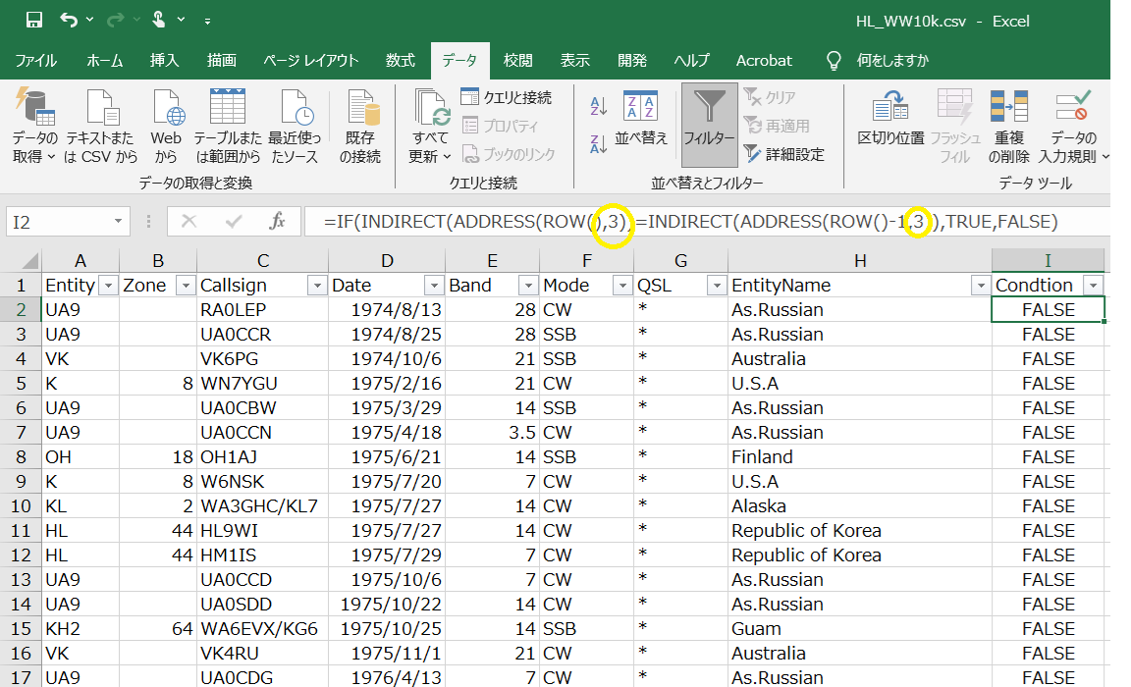
図 8
図 8のCondition欄は、当行のCallsignと前行のCallsignが一致/不一致の計算式が入っています。
計算式の黄のマークの“3”は、コールサインが3列目であることを示しています。Entityでは“１”に、Zoneでは“2”に修正します。

どうでしょうか？ 説明の下手な部分がありますので理解できない点は質問してください。Jarl.comで問い合わせてください。
以上

